## ChooChooTrain

### Mise en situation :

Dans une émission particulièrement bonne de HIMYM, vous voyez ceci :

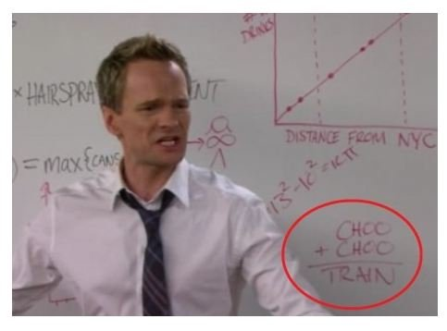

On suppose que chaque lettre différente représente un chiffre différent et que chaque nombre ne peut pas commencer par 0. Ici, l’ensemble des lettres différentes est ACHINORT et les lettres qui ne peuvent pas valoir 0 sont C et T. Avec de la logique vous déduisez qu’il y a deux solutions valides possibles! 5466+5466=10932 et 5488+5488=10976. Legendary!

### Tâche :

Cette opération est fastidieuse à faire à la main, vous décidez donc de créer un programme qui trouve une solution à une équation mathématique constitué de lettres et d’opérateurs.

### Entrée:

* Une ligne contenant l’équation à résoudre.
* Il n’y aura pas d’espaces entre les lettres et les opérateurs
* Les lettres peuvent être en majuscules ou en minuscules.
* La casse est importante : b et B doivent représenter deux chiffres différents
* Il y a au plus 10 lettres différentes
* Il peut y avoir plusieurs opérateurs parmi les suivant +, -, *
* Il y a un seul signe =
* Il peut y avoir des opérateurs des deux cotés du signe =
* Il y aura toujours une solution valide au problème

### Sortie :

* Une ligne contenant l’équation de départ avec les lettres remplacées par des chiffres qui répond au critère suivant :
  + La représentation de la solution cherchée est la plus petite dans un tri croissant alphanumérique de toutes les solutions.

### Exemples :

|  |  |
| --- | --- |
| Entrée | Sortie Attendue |
| CHOO+CHOO=TRAIN | 5466+5466=10932 |
| AB+BC+CD=ABC | 13+38+87=138 |
| KI-JI=JI | 20-10=10 |
| KEN+LEE=BOO+LEE+BOO+BOO | 498+299=166+299+166+166 |
| AAAA*AAAA=ABCDCBA | 1111*1111=1234321 |
| ABCD*DCB-BCD=ECBFED | 1234*432-234=532854 |